AUDIT DE QUALITÉ DE CODE ET DE PERFORMANCE

# **Contexte :**

Cet audit de performance a été réalisé dans mon environnement local avec la configuration suivante :

* Symfony 5.4
* PHP 7.4.3
* MySQL 8.0.29 ARM
* Apache/2.4.54

# **Qualité de code :**

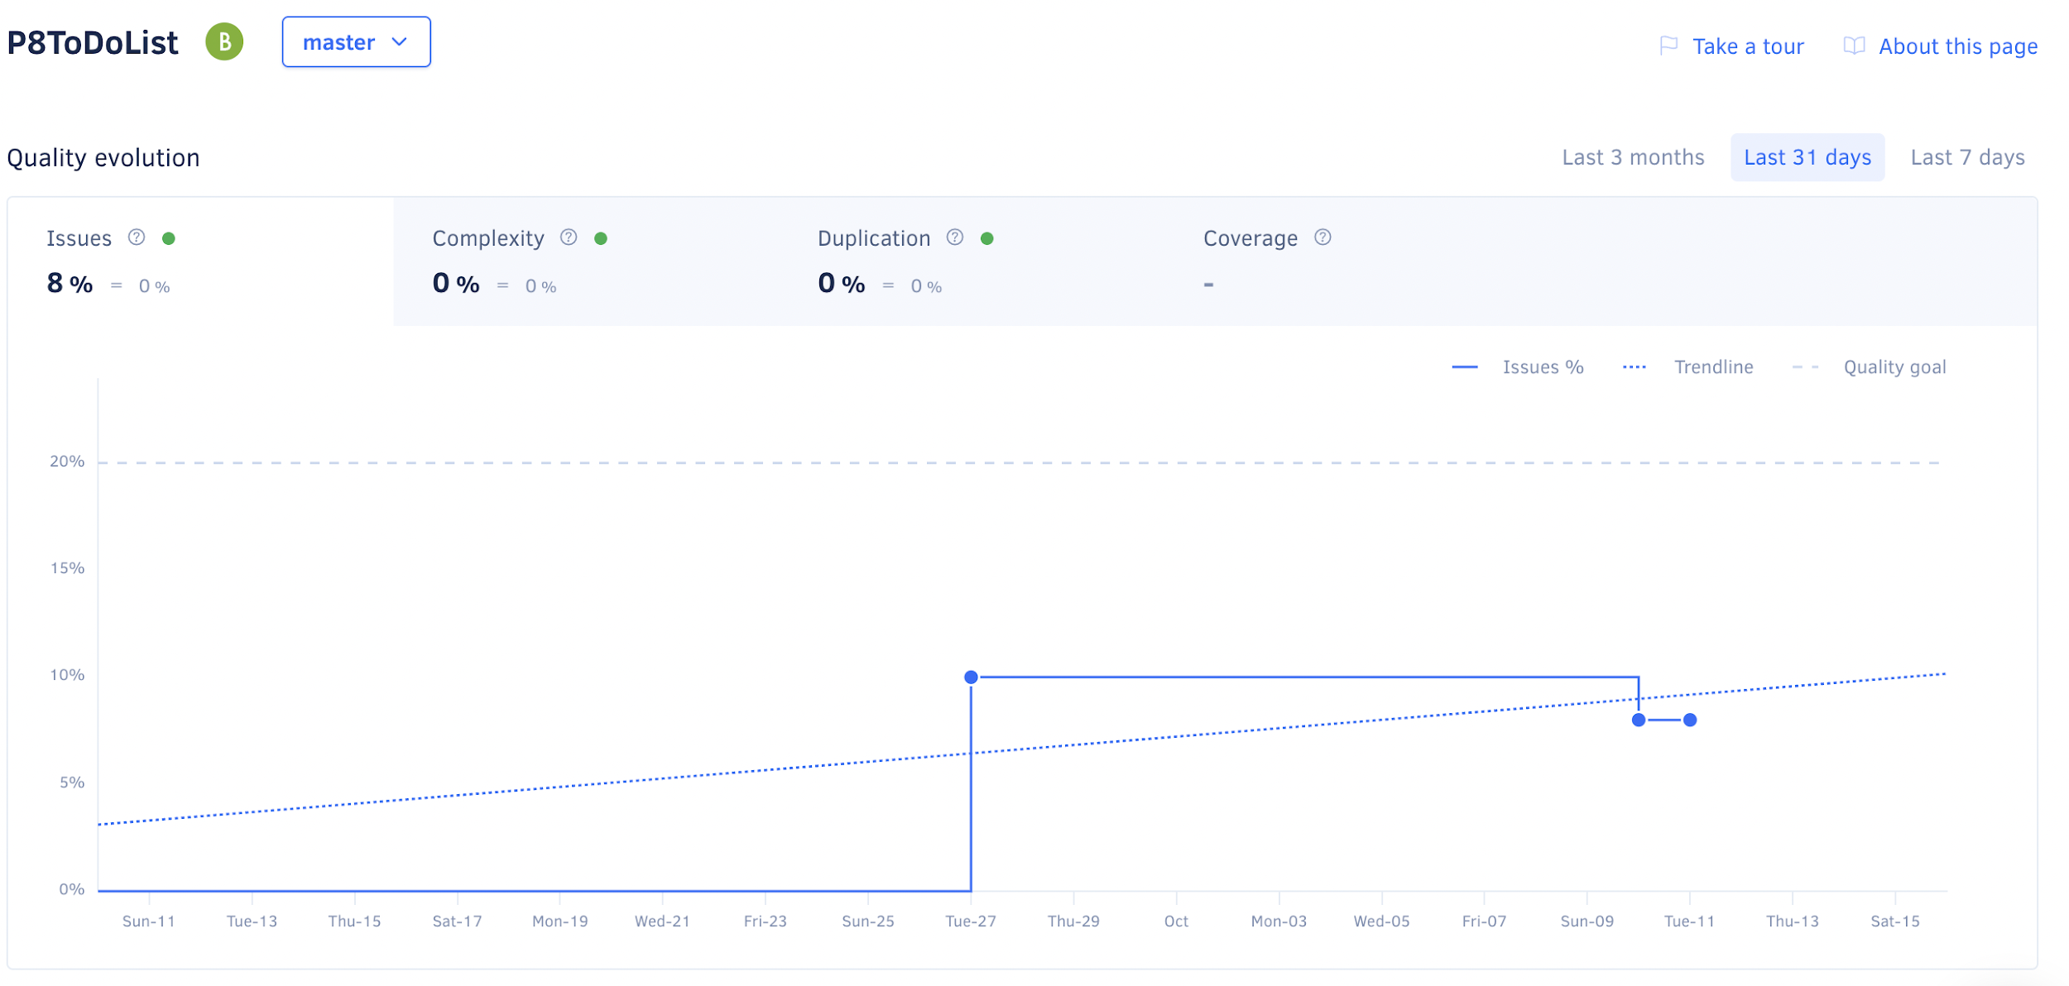

Dans le but de suivre la qualité du code au niveau syntaxique et de sécurité, j'ai utilisé la plateforme Codacy pour détecter les éventuelles anomalies dans le projet. Cette démarche vise à faciliter la maintenance de l'application.

Chaque anomalie détectée est répertoriée sous forme d'issues. Ces issues peuvent nécessiter une correction du style du code, mais elles peuvent également mettre en évidence des failles de sécurité.

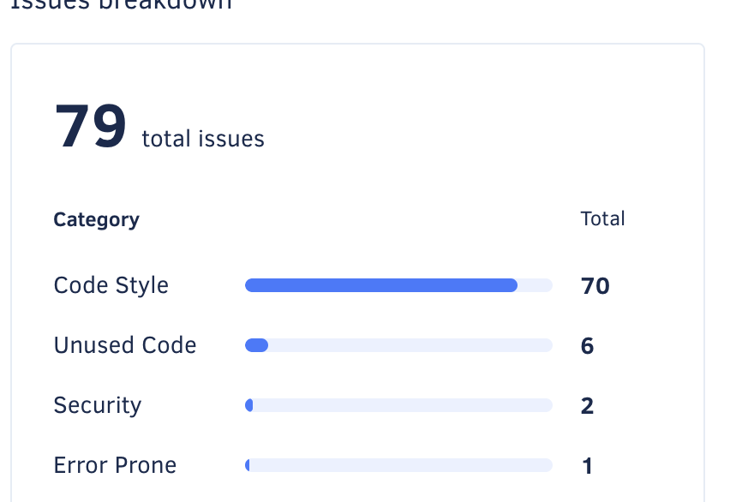

Je vous recommande vivement de continuer à utiliser cet outil pour assurer le suivi et l'optimisation de l'application.

# **Performance :**

# 

Exécution de la fonction login avant optimisation

Avant l'optimisation, l'exécution de la fonction "login" prenait plus de temps. Pour améliorer le chargement des pages, j'ai exécuté la commande d'optimisation de la librairie Composer :

composer dump-autoload -o :

Cette optimisation a permis de gagner plus de 10 millisecondes en environnement de développement.